# Survey

## Css

1. 文本超出，省略号替换

.ellipsis {  
 overflow: hidden;  
 white-space: nowrap;  
 text-overflow: ellipsis;  
}

1. Iconfont图标

与字体对齐：text-bottom

颜色填充：fill:currentColor。

.icon{  
 width: 19px;  
 height: 19px;  
 color: #666;  
 vertical-align: text-bottom;  
 fill: currentColor;  
}

1. 清除浮动
2. 方法1：（使用伪类 :before,:after）

.clearfix {  
zoom:1;  
 &:before,  
 &:after {  
 content: "";  
 display: table;  
 font: 0/0 a;  
 }  
 &:after {  
 clear: both;  
 }  
}

1. 方法2：

给父元素设置高度

1. 父元素添加最后一个子元素为空标签，加.clear类，样式：.clear{clear:both;}
2. 父元素添加 overflow:hidden;属性。（必须定义width或zoom:1，同时不能定义height，使用overflow:hidden时，浏览器会自动检查浮动区域的高度）
3. 父元素添加 overflow:auto; （同hidden，但会出现滚动条。）
4. 父元素一起浮动，但会产生新的浮动。不推荐。
5. 父元素设置display:table;，设置宽度。 （不推荐）
6. 气泡脚

.box {  
 width: 120px;   
 background: #fff;   
 display: block;

position:relative;  
 border: 1px solid #e6e6e6;  
 .arrow{  
 position: absolute;  
 }  
 .arrow-t{  
 border: 11px solid;  
 border-color: transparent #e6e6e6 transparent transparent;  
 top: 49px;  
 left: -22px;  
 }  
 .arrow-b{  
 border: 10px solid;  
 border-color: transparent #fff transparent transparent;  
 top: 50px;  
 left: -20px;  
 }

}

## JS

1. js中date()的使用。
2. 获取当前时间的前后几天

**function** getMyDate(n) {  
 **var** n = n;  
 **var** d = **new** Date();  
 **var** year = d.getFullYear();  
 **var** mon = d.getMonth() + 1;  
 **var** day = d.getDate();  
 **if**(day <= n) {  
 **if**(mon > 1) {  
 mon = mon - 1;  
 } **else** {  
 year = year - 1;  
 mon = 12;  
 }  
 }  
 d.setDate(d.getDate() + n);  
 year = d.getFullYear();  
 mon = d.getMonth() + 1;  
 day = d.getDate();  
 **var** s = year + "." + (mon < 10 ? ('0' + mon) : mon) + "." + (day < 10 ? ('0' + day) : day);  
 **return** s;  
}

1. js 中打开新页面的两种方法。
2. window.open(‘url’); 在浏览器心标签打开新页面
3. window.location.href = ‘url’; 在当前标签打开新页面
4. 前端下载方式
5. a标签

**var** _download = document.createElement('a');  
_download.setAttribute('href', data.data);  
_download.click();

1. window.open(‘fileUrl’); (该方法在火狐上没有效果的，在IE浏览器上是可以的，Chrome会拦截，需用户设置)
2. window.location.href = ‘fileUrl’; (火狐有些版本是不支持的)
3. <a href="#" onClick="downLoad()">点击下载</a>

**function** downLoad(){  
 **var** elemIF = document.createElement("iframe");  
 elemIF.src = 'file';   
 elemIF.style.display = "none";  
 document.body.appendChild(elemIF);  
}

1. localStorage 的使用
2. angularJs 的执行流程

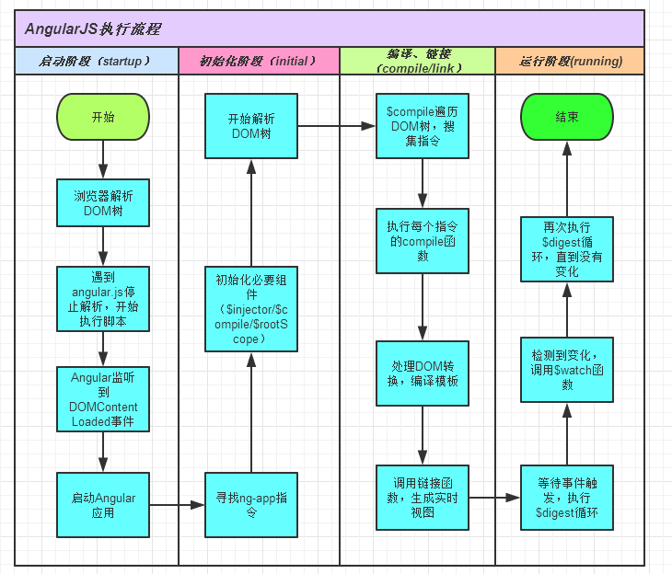

1. angularJs 的生命周期